附件

一、实践教育——院史馆参观活动安排

第一期：2024.3.23 10:00——11:00（限15人）

第二期：2024.3.23 14:00——15:00（限15人）

第三期：2024.3.30 10:00——11:00（限15人）

请各位积极分子填写报名链接，在报名时间段按时参加。

<https://docs.qq.com/sheet/DSFJqS2ZTbFRQcmpG>

二、传颂中国精神 谱写时代新章

入党积极分子需挑选一期中国精神内容自行学习，将姓名填入在线表格内，原则上选题不可重复。学习完成后将word版学习感想（200-300字）于2024年3月31日前提交给所在支部书记，支部书记收齐后以支部为单位统一发送至邮箱：[807817261@qq.com](mailto:807817261@qq.com)。文件注明姓名+党支部名称+学号。链接：https://docs.qq.com/sheet/DSHVRRGZ5aVJiU1N5

三、学习强国“线上学习考核要求

请提交院党课开始前与结束后的积分界面截图，学习积分界面如下。截图文件注明姓名+党支部名称+学号，于2024年3月31日前提交给所在支部书记，支部书记收齐后以支部为单位统一发送至邮箱：[807817261@qq.com](mailto:807817261@qq.com)。

示例：

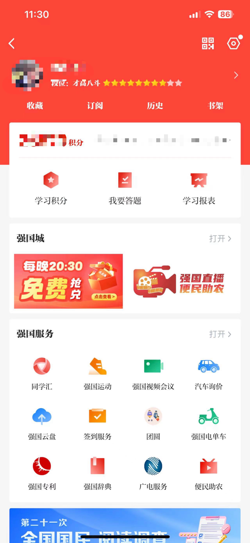

（学习前）



（学习后）

注意两次截图积分差不得少于150分。

四、学习心得

学习心得需规范书写，不得出现不当及错误言论，心得撰写完成后于2024年3月31日前提交给所在支部书记，支部书记收齐后以支部为单位统一送至理学楼B213办公室。